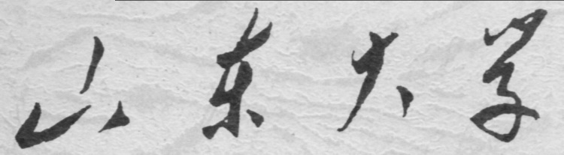

信息科学与工程学院

2024－2025学年第二学期

实 验 报 告

课程名称： FPGA与电子设计自动化
实验名称： 组合逻辑电路的FPGA实现

专 业 班 级 通信工程 三班
学 生 学 号
学 生 姓 名
实 验 时 间 2025年3月 15 日

实验报告
【实验目的】
1. 熟悉Verilog的组合逻辑电路实现
【实验要求】
- 实验内容与原理说明（包括框图、逻辑表达式和真值表）；
- 实验模块程序代码（设计模块Design Block）和激励代码（激励模块Test Bench）；
- 仿真波形图；
- 综合得到的门级电路图；
- 实验结果分析及思考。
【实验具体内容】
实验一 加法器设计
- 用行为级描述设计一个16位二进制全加器模块。
- 用层次化设计方法，设计一个16位二进制全加器模块。
- 设计一个16位超前进位二进制全加器模块。
- 设计一个16-bit 8421-BCD码全加器模块。

对于16位全加器，我们可以得出以下逻辑表达式：
对于第 𝑖 位 (𝑖=0,1,…,15)：
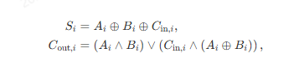
16位全加器的真值表
对于第 𝑖 位 (𝑖=0,1,…,15)：
Ai | Bi | Ci | S | Cout
0 | 0 | 0 | 0 | 0
0 | 0 | 1 | 1 | 0
0 | 1 | 0 | 1 | 0
0 | 1 | 1 | 0 | 1
1 | 0 | 0 | 1 | 0
1 | 0 | 1 | 0 | 1
1 | 1 | 0 | 0 | 1
1 | 1 | 1 | 1 | 1

1. 用行为级描述设计一个16位二进制全加器模块。
使用了行为级语句描述，我们可以很简单地使用赋值语句描述加法的过程，同时，我们也需要考虑进位的问题，也需要定义一个17位的变量来储存临时结果，最后使用拼接语句完成。
流程图:
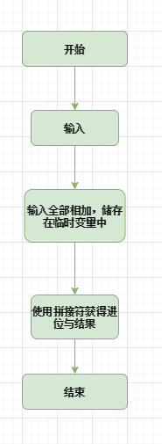
图表 1

Design Block 代码
- module add_16_ba(
- A0,
- A1,
- CO,
- SO,
- CO_p
- );

- input [15:0]A0;
- input [15:0]A1;
- input CO_p;

- output reg [15:0]SO;
- output reg CO;
- reg [16:0]sum_1;

- always@(*)
- begin
- sum_1 = A1 + A0 + CO_p;
- {CO,SO} = sum_1;
- end

- endmodule

Test Bench
- `timescale 1ns / 1ns

- module add_16_tb();
- reg [15:0]A0;
- reg [15:0]A1;
- reg CO_p;

- wire [15:0]SO;
- wire CO;

- add_16_ba add_16_bainst0 (
- .A0(A0),
- .A1(A1),
- .SO(SO),
- .CO(CO),
- .CO_p(CO_p)
- );

- initial begin
- #20
- A0 = 16'b1111_1111_1111_1111;A1 = 16'b0000_0000_0000_0001;CO_p = 0;
- #20
- A0 = 16'b1111_1111_1111_1111;A1 = 16'b0000_0000_0000_0010;CO_p = 0;
- #20
- A0 = 16'b0000_0000_0000_0001;A1 = 16'b0000_0000_0000_0011;CO_p = 0;
- #20
- A0 = 16'b0000_0000_0000_0001;A1 = 16'b0000_0000_0000_0010;CO_p = 0;
- #20
- A0 = 16'b0000_0000_0000_0001;A1 = 16'b0000_0000_0000_0010;CO_p = 1;
- end

- endmodule
综合逻辑门电路图：
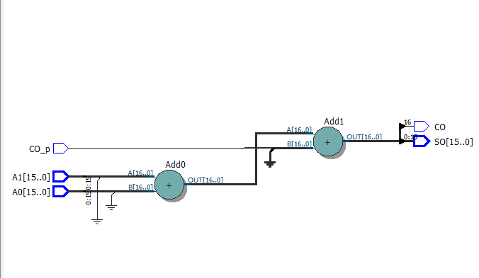
图表 2
仿真波形图：
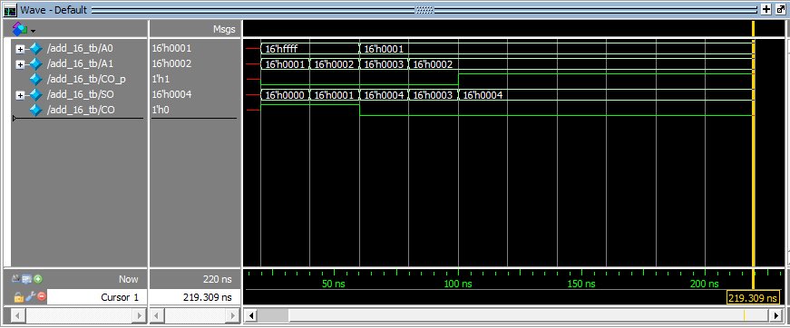
图表 3

2.用层次化设计方法，设计一个16位二进制全加器模块。
我们可以先实现一位全加器，然后实例化其16次，即利用generate语句，同时此时可以定义一个生成向量i，i此时为常量，可以对输出进行切片索引，在此过程中处理进位就非常完美了。
流程图:
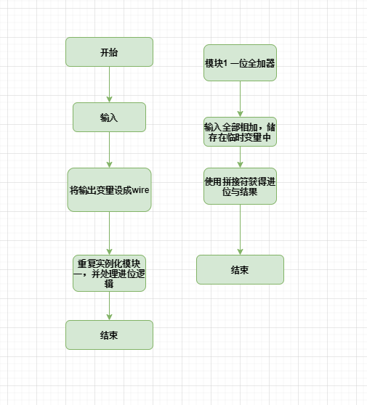
图表 4

Design Block 代码
- //16位全加器模块
- module Adder_16(
- A0,
- A1,
- CO,
- SO,
- CO_p
- );

- input [15:0]A0;
- input [15:0]A1;
- input CO_p;

- output wire CO;
- output wire [15:0]SO;

- wire [15:0]CO_1;

- genvar i;
- generate
- for (i=0; i<16; i=i+1) begin : Adder_Block

- wire carry_in;

- if (i == 0)begin
- assign carry_in = CO_p;
- end
- else begin
- assign carry_in = CO_1[i-1];
- end

- if (i == 15)begin
- assign CO = CO_1[i];
- end

- Adder_1 Adder_4inst0(
- .A0(A0[i]),
- .A1(A1[i]),
- .CO(CO_1[i]),
- .SO(SO[i]),
- .CO_p(carry_in)
- );
- end
- endgenerate

- endmodule

- //1位全加器模块
- module Adder_1(
- A0,
- A1,
- CO,
- SO,
- CO_p
- );

- input A0;
- input A1;
- input CO_p;

- output reg CO;
- output reg SO;

- reg [1:0]sum_1;
- always@(*)
- begin
- sum_1 = A0 + A1 + CO_p;
- {CO,SO} = sum_1;
- end

- endmodule

Test Bench
- `timescale 1ns / 1ns

- module add_16_tb();
- reg [15:0]A0;
- reg [15:0]A1;
- reg CO_p;

- wire [15:0]SO;
- wire CO;

- add_16_ba add_16_bainst0 (
- .A0(A0),
- .A1(A1),
- .SO(SO),
- .CO(CO),
- .CO_p(CO_p)
- );

- initial begin
- #20
- A0 = 16'b1111_1111_1111_1111;A1 = 16'b0000_0000_0000_0001;CO_p = 0;
- #20
- A0 = 16'b1111_1111_1111_1111;A1 = 16'b0000_0000_0000_0010;CO_p = 0;
- #20
- A0 = 16'b0000_0000_0000_0001;A1 = 16'b0000_0000_0000_0011;CO_p = 0;
- #20
- A0 = 16'b0000_0000_0000_0001;A1 = 16'b0000_0000_0000_0010;CO_p = 0;
- #20
- A0 = 16'b0000_0000_0000_0001;A1 = 16'b0000_0000_0000_0010;CO_p = 1;
- end

- endmodule

仿真波形图：
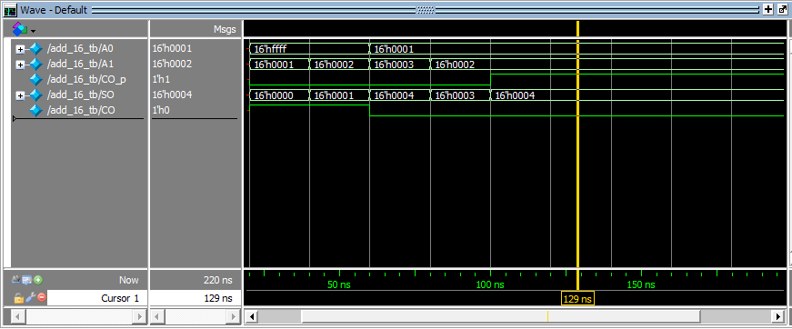
图表 5
实验成功
逻辑门电路：
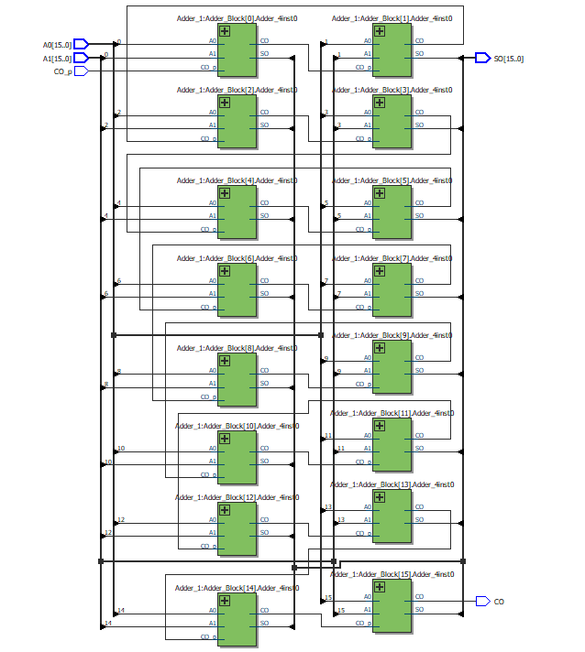
图表 6

3.设计一个16位超前进位二进制全加器模块。
超前进位的核心逻辑表达式是 通过生成信号 𝐺𝑖和传播信号 𝑃𝑖展开的进位公式，使得高位进位不再依赖前一级进位，从而实现快速并行计算。
逻辑表达式：
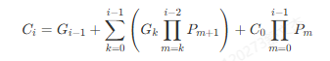
可以发现，对于16位CLA,如果我们直接使用该逻辑表达式，这会导致代码极其复杂，但是，如果我们使用分层次化设计，实现4位CLA后再使用重复实例化它，最后便可以以较为简单的代码描述实现较高效率的计算。
流程图:
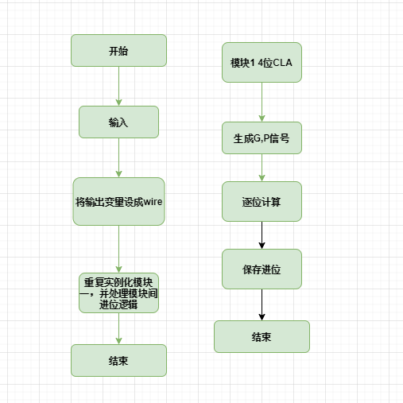
图表 7

Design Block
- //16位CLA设计
- module CLA_16 (
- A0,
- A1,
- CI,
- SO,
- CO
- );

- input [15:0]A0;
- input [15:0]A1;
- input CI;

- output wire [15:0]SO;
- output wire CO;

- wire [3:0]CO_1;

- genvar i;
- generate
- for (i=0; i<4; i=i+1) begin : Adder_Block
- wire carry_in;

- if (i == 0)begin
- assign carry_in = CI;
- end
- else begin
- assign carry_in = CO_1[i-1];
- end

- if (i == 3)begin
- assign CO = CO_1[3];
- end

- CLA_4 CLA_4inst0(
- .A0(A0[4*i+3:4*i]),
- .A1(A1[4*i+3:4*i]),
- .SO(SO[4*i+3:4*i]),
- .CI(carry_in),
- .CO(CO_1[i])
- );

- end
- endgenerate
- endmodule

- //4位CLA设计
- module CLA_4 (
- A0,
- A1,
- CI,
- SO,
- CO
- );
- input [3:0]A0;
- input [3:0]A1;
- input CI;

- output wire [3:0]SO;
- output wire CO;

- wire [3:0] G, P;
- wire [4:0] C;

- assign C[0] = CI;

- assign G = A0 & A1;
- assign P = A0 ^ A1;

- assign C[1] = G[0] | (P[0] & C[0]);
- assign C[2] = G[1] | (P[1] & G[0]) | (P[1] & P[0] & C[0]);
- assign C[3] = G[2] | (P[2] & G[1]) | (P[2] & P[1] & G[0]) | (P[2] & P[1] & P[0] & C[0]);
- assign C[4] = G[3] | (P[3] & G[2]) | (P[3] & P[2] & G[1]) | (P[3] & P[2] & P[1] & G[0])
- | (P[3] & P[2] & P[1] & P[0] & C[0]);

- assign SO[0] = P[0] ^ C[0];
- assign SO[1] = P[1] ^ C[1];
- assign SO[2] = P[2] ^ C[2];
- assign SO[3] = P[3] ^ C[3];

- assign CO = C[4];

- endmodule

Test Bench
- `timescale 1ns / 1ns

- module add_16_tb();
- reg [15:0]A0;
- reg [15:0]A1;
- reg CO_p;

- wire [15:0]SO;
- wire CO;

- CLA_16 add_16_bainst0 (
- .A0(A0),
- .A1(A1),
- .SO(SO),
- .CO(CO),
- .CI(CO_p)
- );

- initial begin
- #20
- A0 = 16'b1111_1111_1111_1111;A1 = 16'b0000_0000_0000_0001;CO_p = 0;
- #20
- A0 = 16'b1111_1111_1111_1111;A1 = 16'b0000_0000_0000_0010;CO_p = 0;
- #20
- A0 = 16'b0000_0000_0000_0001;A1 = 16'b0000_0000_0000_0011;CO_p = 0;
- #20
- A0 = 16'b0000_0000_0000_0001;A1 = 16'b0000_0000_0000_0010;CO_p = 0;
- #20
- A0 = 16'b0000_0000_0000_0001;A1 = 16'b0000_0000_0000_0010;CO_p = 1;
- end

- endmodule
仿真波形图：
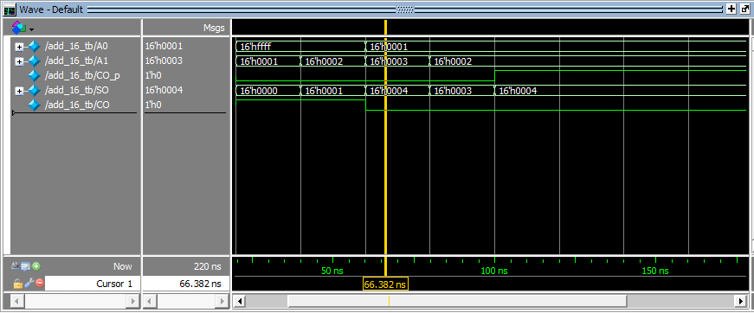
图表 8
实验成功
综合逻辑门图：
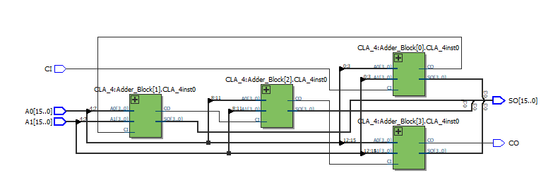
图表 9

4.设计一个16-bit 8421-BCD码全加器模块。
逻辑表达式：
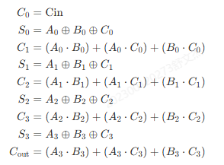
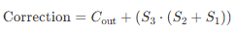
图表 10

类似于16位CLA,我们想到BCD码是以4位二进制码进行编码，于是，我们应该使用分层次化设计，实现每个位的计算，最后使用重复实例化，处理进位逻辑，就可以完成实验。对于1位BCD码的计算，我们需要注意需要主动溢出。
流程图：
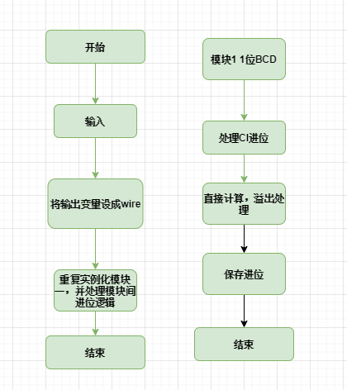
图表 11

Design Block 代码
- //16-bit BCD全加器
- module adder_16_bcd(
- A0,
- A1,
- CO,
- SO,
- CI
- );

- input [15:0]A0;
- input [15:0]A1;
- input CI;

- output wire [15:0]SO;
- output wire CO;

- wire [3:0]CO_1;

- genvar i;
- generate
- for (i=0; i<4; i=i+1) begin : Adder_Block

- wire carry_in;

- if (i == 0)begin
- assign carry_in = CI;
- end
- else begin
- assign carry_in = CO_1[i-1];
- end

- adder_4_bcd Adder_4_bcd_inst0(
- .A0(A0[4*i+3:4*i]),
- .A1(A1[4*i+3:4*i]),
- .CO(CO_1[i]),
- .SO(SO[4*i+3:4*i]),
- .CI(carry_in)
- );
- end

- assign CO = CO_1[3];

- endgenerate

- endmodule

- //4-bit BCD全加器
- module adder_4_bcd(
- A0,
- A1,
- CO,
- SO,
- CI
- );

- input [3:0]A0;
- input [3:0]A1;
- input CI;

- output reg [3:0]SO;
- output reg CO;
- reg [4:0]sum_tmp;

- always@(*)
- begin
- sum_tmp = A0+ A1 + CI;

- if( sum_tmp > 4'b1001)
- begin
- CO = 1;
- SO = sum_tmp - 4'd10;
- end

- else
- begin
- SO = sum_tmp;
- CO = 0;
- end
- end
- endmodule

Test Bench
- `timescale 1ns / 1ns

- module add_16_tb();
- reg [15:0]A0;
- reg [15:0]A1;
- reg CO_p;

- wire [15:0]SO;
- wire CO;

- adder_16_bcd add_16_bainst0 (
- .A0(A0),
- .A1(A1),
- .SO(SO),
- .CO(CO),
- .CI(CO_p)
- );

- initial begin
- #20
- A0 = 16'b1001_1001_1001_1001;A1 = 16'b0000_0000_0000_0001;CO_p = 0;
- #20
- A0 = 16'b1001_1001_1001_1001;A1 = 16'b0000_0000_0000_0010;CO_p = 0;
- #20
- A0 = 16'b0000_0000_0000_0001;A1 = 16'b0000_0000_0000_0011;CO_p = 0;
- #20
- A0 = 16'b0000_0000_0000_0001;A1 = 16'b0000_0000_0000_0010;CO_p = 0;
- #20
- A0 = 16'b0000_0000_0000_0001;A1 = 16'b0000_0000_0000_0010;CO_p = 1;
- end

- endmodule

仿真波形图：
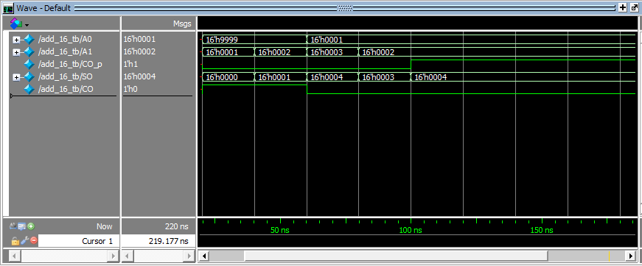
图表 12
综合逻辑门电路：
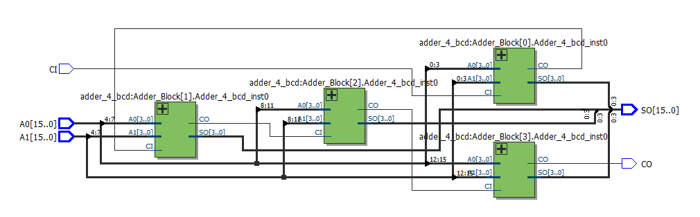
图表 13
实验成功
实验二 编码器和译码器设计
- 设计一个8-3线优先编码器（74LS148）；
- 设计一个3-8线译码器（74LS138）。

5.设计一个8-3线优先编码器（74LS148）；
逻辑表达式：
- 输出：
Y0:
Y1:
Y2:
- 片选信号
GS:
- 使能输出
EO:

真值表：
EI | I7 | I6 | I5 | I4 | I3 | I2 | I1 | I0 | Y2 | Y1 | Y0 | EO | GS
0 | X | X | X | X | X | X | X | X | 0 | 0 | 0 | 1 | 0
1 | 0 | 0 | 0 | 0 | 0 | 0 | 0 | 0 | 0 | 0 | 0 | 0 | 0
1 | 1 | X | X | X | X | X | X | X | 1 | 1 | 1 | 1 | 1
1 | 0 | 1 | X | X | X | X | X | X | 1 | 1 | 0 | 1 | 1
1 | 0 | 0 | 1 | X | X | X | X | X | 1 | 0 | 1 | 1 | 1
1 | 0 | 0 | 0 | 1 | X | X | X | X | 1 | 0 | 0 | 1 | 1
1 | 0 | 0 | 0 | 0 | 1 | X | X | X | 0 | 1 | 1 | 1 | 1
1 | 0 | 0 | 0 | 0 | 0 | 1 | X | X | 0 | 1 | 0 | 1 | 1
1 | 0 | 0 | 0 | 0 | 0 | 0 | 1 | X | 0 | 0 | 1 | 1 | 1
1 | 0 | 0 | 0 | 0 | 0 | 0 | 0 | 1 | 0 | 0 | 0 | 1 | 1
Design Block
- module encoder_8_3(
- A0,
- A1,
- A2,
- A3,
- A4,
- A5,
- A6,
- A7,
- Y0,
- Y1,
- Y2,
- EI,
- EO,
- GS
- );
- input A0;
- input A1;
- input A2;
- input A3;
- input A4;
- input A5;
- input A6;
- input A7;
- input EI;

- output reg Y0;
- output reg Y1;
- output reg Y2;
- output reg EO;
- output reg GS;

- always@(*)
- begin
- if (EI)
- begin
- EO = 0;
- GS = 1;
- casex({A7,A6,A5,A4,A3,A2,A1,A0})
- 8'd128:begin{Y2,Y1,Y0}=3'd7;EO = 1;end
- 8'd64:begin{Y2,Y1,Y0}=3'd6;EO = 1;end
- 8'd32:begin{Y2,Y1,Y0}=3'd5;EO = 1;end
- 8'd16:begin{Y2,Y1,Y0}=3'd4;EO = 1;end
- 8'd8:begin{Y2,Y1,Y0}=3'd3;EO = 1;end
- 8'd4:begin{Y2,Y1,Y0}=3'd2;EO = 1;end
- 8'd2:begin{Y2,Y1,Y0}=3'd1;EO = 1;end
- 8'd1:begin{Y2,Y1,Y0}=3'd0;EO = 1;end
- default: begin
- {Y2,Y1,Y0}=3'd0;
- EO = 0;
- GS = 0;
- end
- endcase

- end
- else
- begin
- {Y2,Y1,Y0}=3'd0;
- EO = 1;
- GS = 0;
- end
- end

- endmodule

Test Bench
- `timescale 1ns / 1ns

- module encoder_8_3_tb();

- reg A0;
- reg A1;
- reg A2;
- reg A3;
- reg A4;
- reg A5;
- reg A6;
- reg A7;
- reg EI;

- wire Y0;
- wire Y1;
- wire Y2;
- wire EO;
- wire GS;

- encoder_8_3 encoder_8_3inst0(
- .A0(A0),
- .A1(A1),
- .A2(A2),
- .A3(A3),
- .A4(A4),
- .A5(A5),
- .A6(A6),
- .A7(A7),
- .Y0(Y0),
- .Y1(Y1),
- .Y2(Y2),
- .EI(EI),
- .EO(EO),
- .GS(GS)
- );
- initial begin
- A7=0;A6=0;A5=0;A4=0;A3=0;A2=0; A1=0; A0=1;EI = 1;
- #20
- A7=0;A6=0;A5=0;A4=0;A3=0;A2=0; A1=1; A0=0;EI = 1;
- #20;
- A7=0;A6=0;A5=0;A4=0;A3=0;A2=1; A1=0; A0=0;EI = 1;
- #20;
- A7=0;A6=0;A5=0;A4=0;A3=1;A2=0; A1=0; A0=0;EI = 1;
- #20;
- A7=0;A6=0;A5=0;A4=1;A3=0;A2=0; A1=0; A0=0;EI = 1;
- #20;
- A7=0;A6=0;A5=1;A4=0;A3=0;A2=0; A1=0; A0=0;EI = 1;
- #20;
- A7=0;A6=1;A5=0;A4=0;A3=0;A2=0; A1=0; A0=0;EI = 1;
- #20;
- A7=1;A6=0;A5=0;A4=0;A3=0;A2=0; A1=0; A0=0;EI = 1;
- #20;
- A7=0;A6=0;A5=0;A4=0;A3=0;A2=0; A1=0; A0=1;EI = 0;
- #20
- A7=0;A6=0;A5=0;A4=0;A3=0;A2=0; A1=0; A0=0;EI = 1;
- #20
- $stop;
- end
- endmodule
仿真波形图：
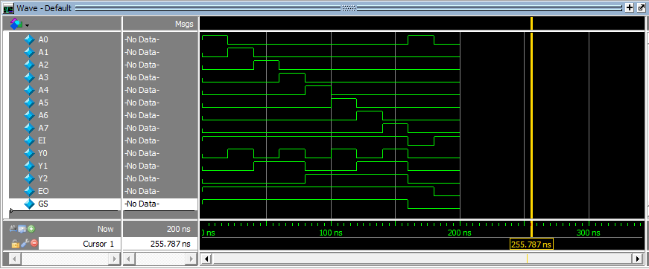
图表 14
综合门电路：
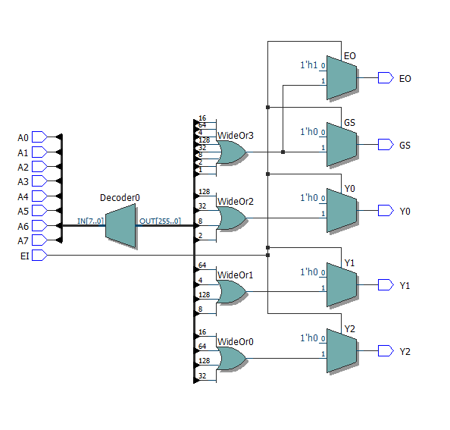
图表 15
综上，实验成功。

6.设计一个3-8线译码器器（74LS148）；
逻辑表达式如下：
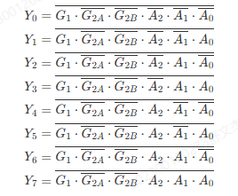
真值表：
G1 | G2A | G2B | A2 | A1 | A0 | Y7 | Y6 | Y5 | Y4 | Y3 | Y2 | Y1 | Y0
0 | X | X | X | X | X | 1 | 1 | 1 | 1 | 1 | 1 | 1 | 1
1 | 1 | X | X | X | X | 1 | 1 | 1 | 1 | 1 | 1 | 1 | 1
1 | X | 1 | X | X | X | 1 | 1 | 1 | 1 | 1 | 1 | 1 | 1
1 | 0 | 0 | 0 | 0 | 0 | 1 | 1 | 1 | 1 | 1 | 1 | 1 | 0
1 | 0 | 0 | 0 | 0 | 1 | 1 | 1 | 1 | 1 | 1 | 1 | 0 | 1
1 | 0 | 0 | 0 | 1 | 0 | 1 | 1 | 1 | 1 | 1 | 0 | 1 | 1
1 | 0 | 0 | 0 | 1 | 1 | 1 | 1 | 1 | 1 | 0 | 1 | 1 | 1
1 | 0 | 0 | 1 | 0 | 0 | 1 | 1 | 1 | 0 | 1 | 1 | 1 | 1
1 | 0 | 0 | 1 | 0 | 1 | 1 | 1 | 0 | 1 | 1 | 1 | 1 | 1
1 | 0 | 0 | 1 | 1 | 0 | 1 | 0 | 1 | 1 | 1 | 1 | 1 | 1
1 | 0 | 0 | 1 | 1 | 1 | 0 | 1 | 1 | 1 | 1 | 1 | 1 | 1
Design Block
- module decoder_3_8(
- A0,
- A1,
- A2,
- Y0,
- Y1,
- Y2,
- Y3,
- Y4,
- Y5,
- Y6,
- Y7,
- S1,
- S2A,
- S2B
- );
- input A0;
- input A1;
- input A2;
- input S1;
- input S2A;
- input S2B;

- output reg Y0;
- output reg Y1;
- output reg Y2;
- output reg Y3;
- output reg Y4;
- output reg Y5;
- output reg Y6;
- output reg Y7;

- always@(*)
- begin
- if (S1 == 1 && S2A == 1 && S2B == 1)
- begin
- case({A2,A1,A0})
- 3'b000:{Y7,Y6,Y5,Y4,Y3,Y2,Y1,Y0}=8'b0000_0001;
- 3'b001:{Y7,Y6,Y5,Y4,Y3,Y2,Y1,Y0}=8'b0000_0010;
- 3'b010:{Y7,Y6,Y5,Y4,Y3,Y2,Y1,Y0}=8'b0000_0100;
- 3'b011:{Y7,Y6,Y5,Y4,Y3,Y2,Y1,Y0}=8'b0000_1000;
- 3'd4:{Y7,Y6,Y5,Y4,Y3,Y2,Y1,Y0}=8'b0001_0000;
- 3'd5:{Y7,Y6,Y5,Y4,Y3,Y2,Y1,Y0}=8'b0010_0000;
- 3'd6:{Y7,Y6,Y5,Y4,Y3,Y2,Y1,Y0}=8'b0100_0000;
- 3'd7:{Y7,Y6,Y5,Y4,Y3,Y2,Y1,Y0}=8'b1000_0000;
- default:{Y7,Y6,Y5,Y4,Y3,Y2,Y1,Y0}=8'b0000_0000;
- endcase
- end
- else
- begin
- {Y7,Y6,Y5,Y4,Y3,Y2,Y1,Y0}=8'b0000_0000;
- end
- end

- endmodule
Test Bench
- `timescale 1ns / 1ns

- module decoder_3_8_tb();
- reg A0;
- reg A1;
- reg A2;
- reg S1;
- reg S2A;
- reg S2B;

- wire Y0;
- wire Y1;
- wire Y2;
- wire Y3;
- wire Y4;
- wire Y5;
- wire Y6;
- wire Y7;

- decoder_3_8 decoder_3_8inst0(
- .A0(A0),
- .A1(A1),
- .A2(A2),
- .Y0(Y0),
- .Y1(Y1),
- .Y2(Y2),
- .Y3(Y3),
- .Y4(Y4),
- .Y5(Y5),
- .Y6(Y6),
- .Y7(Y7),
- .S1(S1),
- .S2A(S2A),
- .S2B(S2B)
- );
- initial begin
- A2=0; A1=0; A0=0;S1 = 1;S2A = 1;S2B = 1;
- #20
- A2=0; A1=0; A0=1;S1 = 1;S2A = 1;S2B = 1;
- #20;
- A2=0; A1=1; A0=0;S1 = 1;S2A = 1;S2B = 1;
- #20;
- A2=0; A1=1; A0=1;S1 = 1;S2A = 1;S2B = 1;
- #20;
- A2=1; A1=0; A0=0;S1 = 1;S2A = 1;S2B = 1;
- #20;
- A2=1; A1=0; A0=1;S1 = 1;S2A = 1;S2B = 1;
- #20;
- A2=1; A1=1; A0=0;S1 = 1;S2A = 1;S2B = 1;
- #20;
- A2=1; A1=1; A0=1;S1 = 1;S2A = 1;S2B = 1;
- #20;
- A2=0; A1=0; A0=0;S1 = 0;S2A = 1;S2B = 1;
- #20
- A2=0; A1=0; A0=1;S1 = 1;S2A = 0;S2B = 1;
- #20;
- A2=0; A1=1; A0=0;S1 = 1;S2A = 1;S2B = 0;
- $stop;
- end
- endmodule
仿真波形图如下：
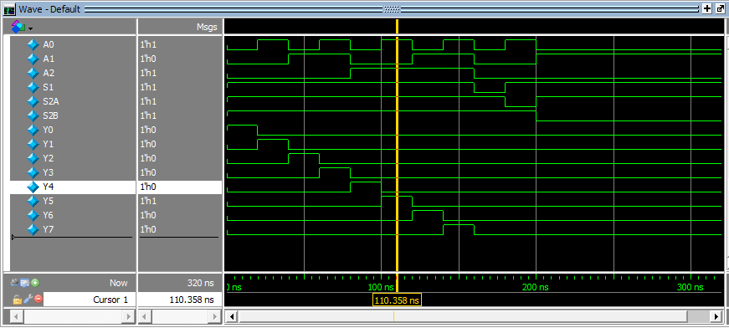
图表 16
综合出的逻辑门电路如下：
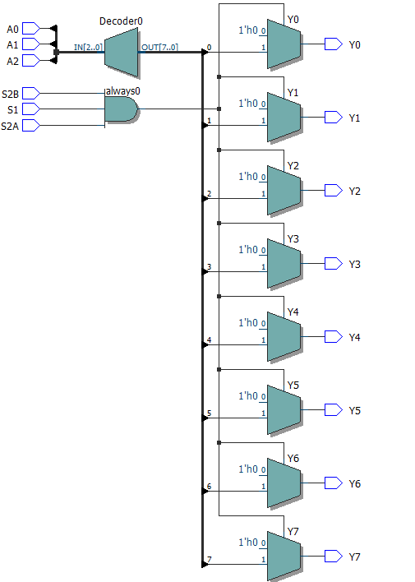
图表 17
【实验心得与思考】：
一、加法器设计实验
在行为级16位全加器设计中，由于未显式声明输出信号位宽，ModelSim默认将{CO, SO}视为16位，导致最高位进位被截断。通过扩展操作数位宽至17位（{1'b0, A} + {1'b0, B}），成功保留进位结果，验证了输入全1时输出SO=0xFFFE且CO=1的正确性。在层次化行波进位加法器中，最初因进位链连接错误导致高位进位失效，通过声明中间进位数组carry_chain[16:0]并逐级传递进位信号，修复了进位断裂问题，例如输入A=0x00FF和B=0x0001时，输出SO=0x0100且进位清零。超前进位加法器（CLA）的仿真中出现X态，根源在于组合逻辑未正确处理未初始化信号，通过为输入端口赋默认值并在测试文件中添加延迟确保信号稳定，最终实现了A=0x1234与B=0x5678的正确相加，验证了超前进位公式的可行性。

二、编/译码器设计实验
8-3优先编码器的优先级逻辑缺陷暴露了casex语句顺序的重要性。当多个输入同时有效时，原代码未按优先级降序排列分支条件，导致输出编码错误。通过调整casex分支顺序，确保高位输入（如I7）优先编码，最终在输入I=8'b11000000时输出Y=3'b111。3-8译码器的使能逻辑问题源于条件判断与敏感列表的不匹配，原代码未实时响应使能信号变化，导致输出始终无效。改用always @(*)块并重构输出表达式后，成功实现使能信号G1=1时按输入A译码，例如A=3'b000对应Y=8'b11111110，符合低电平有效的设计要求。

